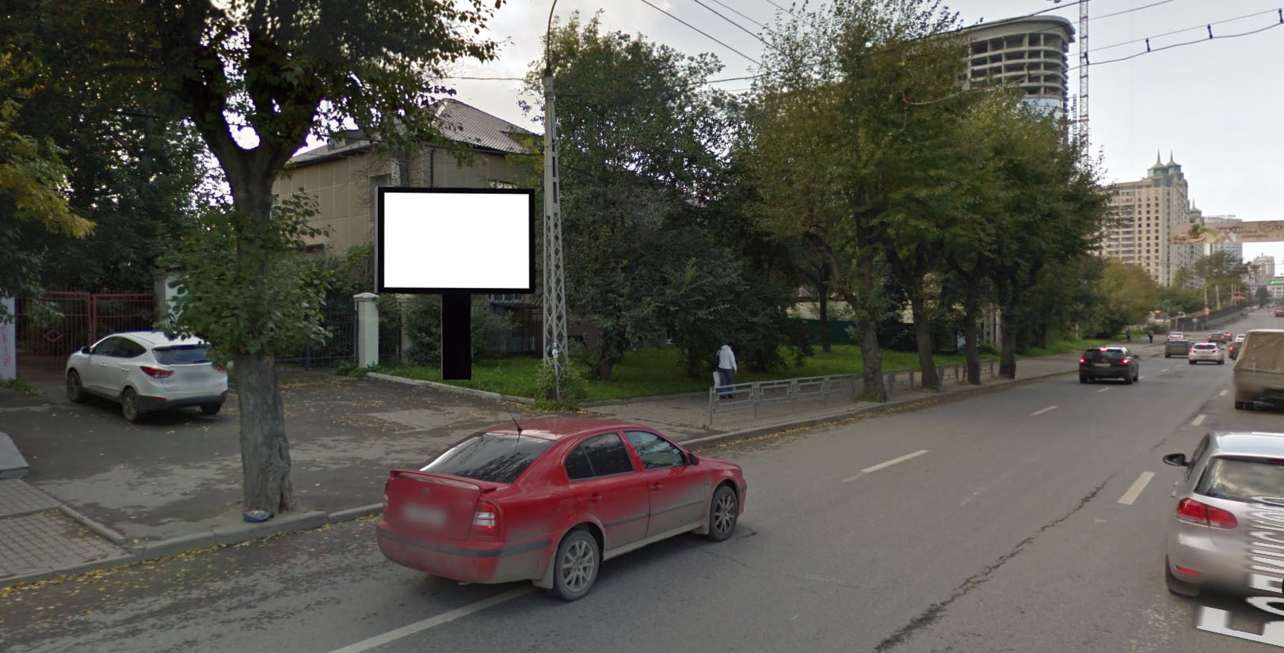
Код места | Адрес | Тип* | Вид | Площадь информационных полей, кв. м | Размеры, м  (высота, ширина) | Количество  сторон
1047 | ул. Белинского, 112а | 1 | Сити-борд (Щит) | 9.99 | 2.7х3.7 | 1
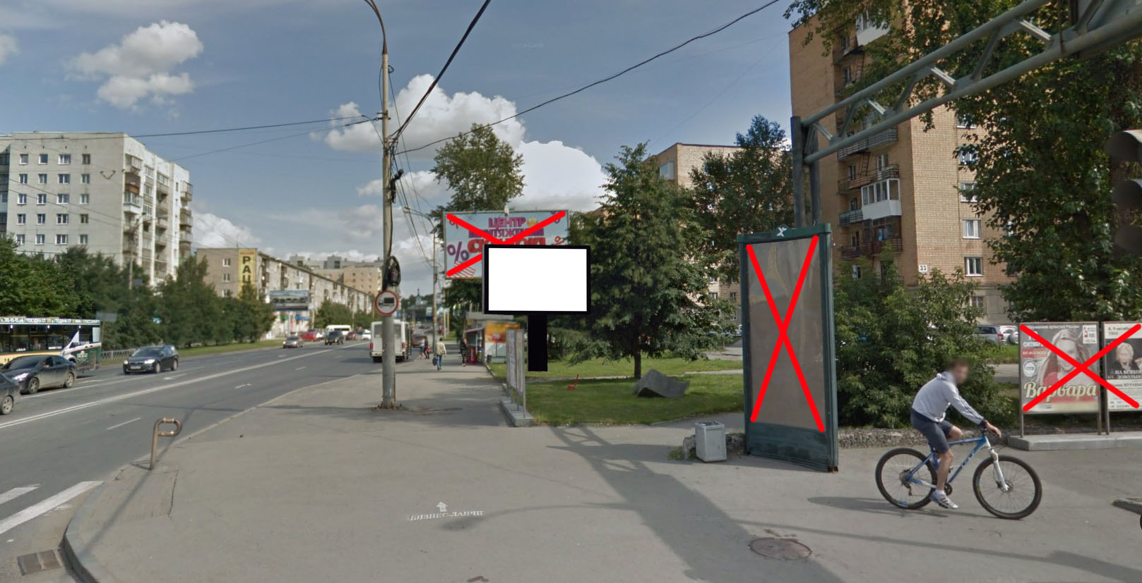
Код места | Адрес | Тип* | Вид | Площадь информационных полей, кв. м | Размеры, м  (высота, ширина) | Количество  сторон
39 | ул. Крауля/ул. Токарей (у дома № 33) | 1 | Сити-борд (Щит) | 19,98 | 2.7х3.7 | 2
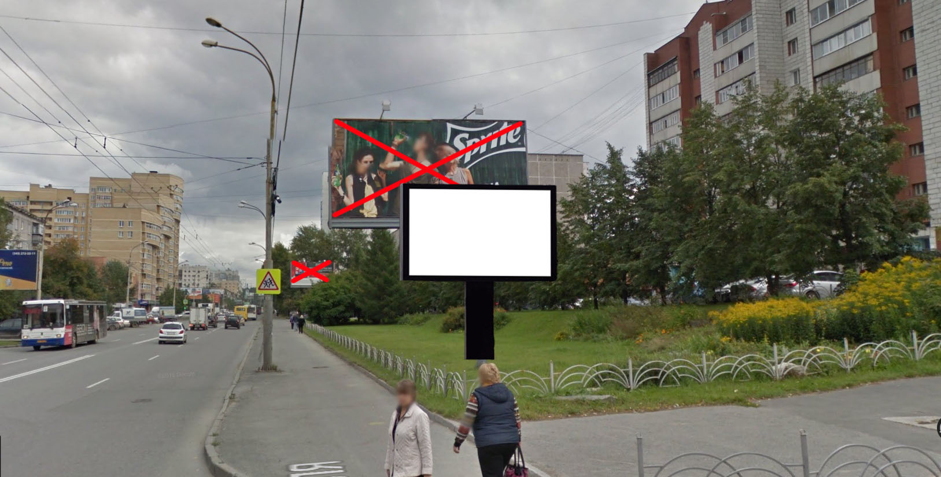
Код места | Адрес | Тип* | Вид | Площадь информационных полей, кв. м | Размеры, м  (высота, ширина) | Количество  сторон
41 | ул. Крауля, 55 | 1 | Сити-борд (Щит) | 19,98 | 2.7х3.7 | 2
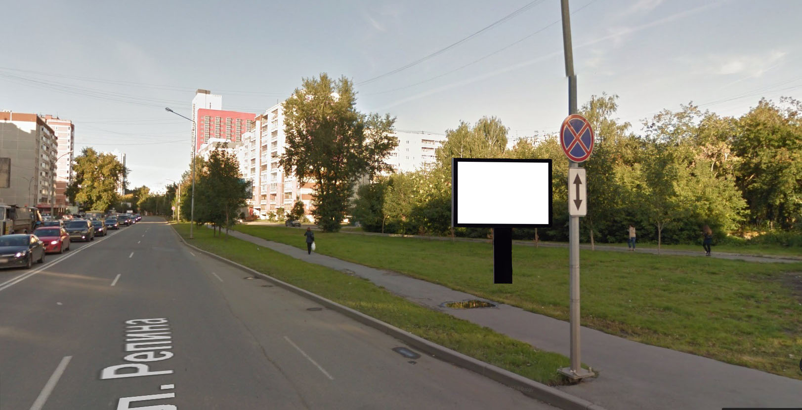
Код места | Адрес | Тип* | Вид | Площадь информационных полей, кв. м | Размеры, м  (высота, ширина) | Количество  сторон
53 | ул. Репина, 88 | 1 | Сити-борд (Щит) | 19,98 | 2.7х3.7 | 2
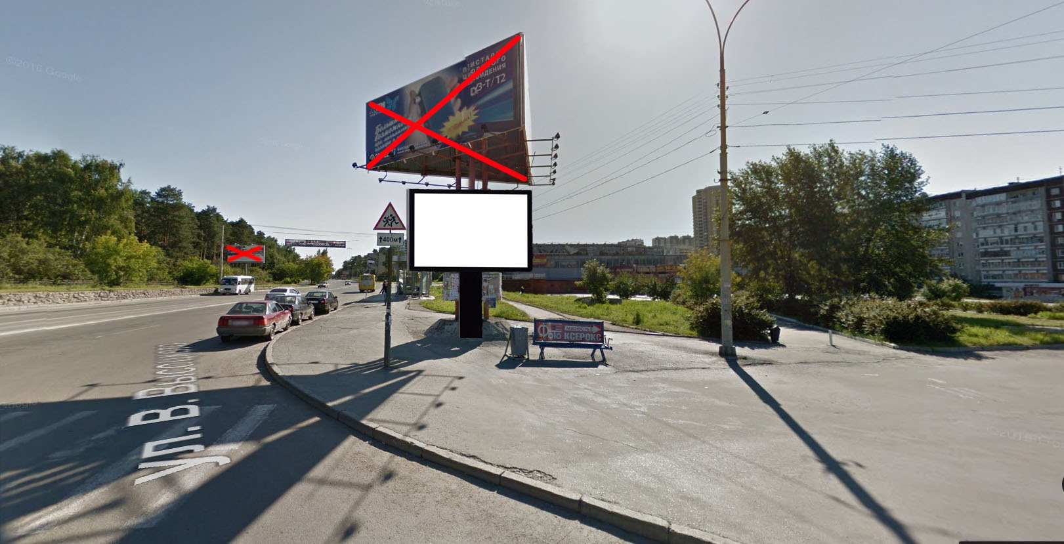
Код места | Адрес | Тип* | Вид | Площадь информационных полей, кв. м | Размеры, м  (высота, ширина) | Количество  сторон
591 | ул. Сыромолотова/ул. Владимира Высоцкого (у дома № 14) | 1 | Сити-борд (Щит) | 19,98 | 2.7х3.7 | 2
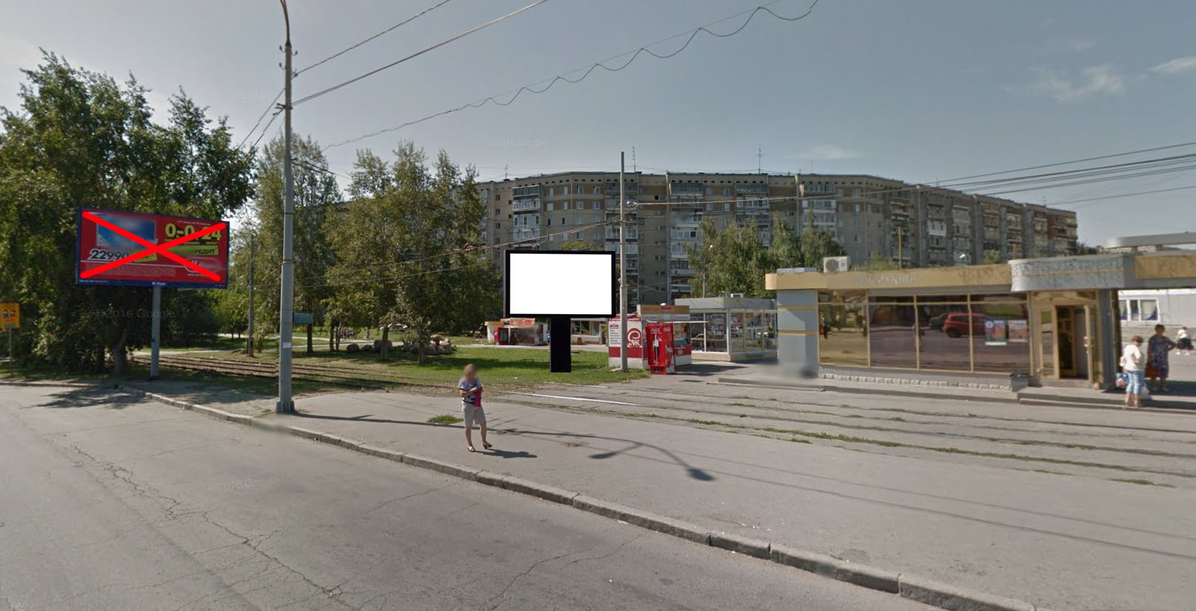
Код места | Адрес | Тип* | Вид | Площадь информационных полей, кв. м | Размеры, м  (высота, ширина) | Количество  сторон
592 | ул. Сыромолотова/ул. Владимира Высоцкого (у дома № 10) | 1 | Сити-борд (Щит) | 19,98 | 2.7х3.7 | 2
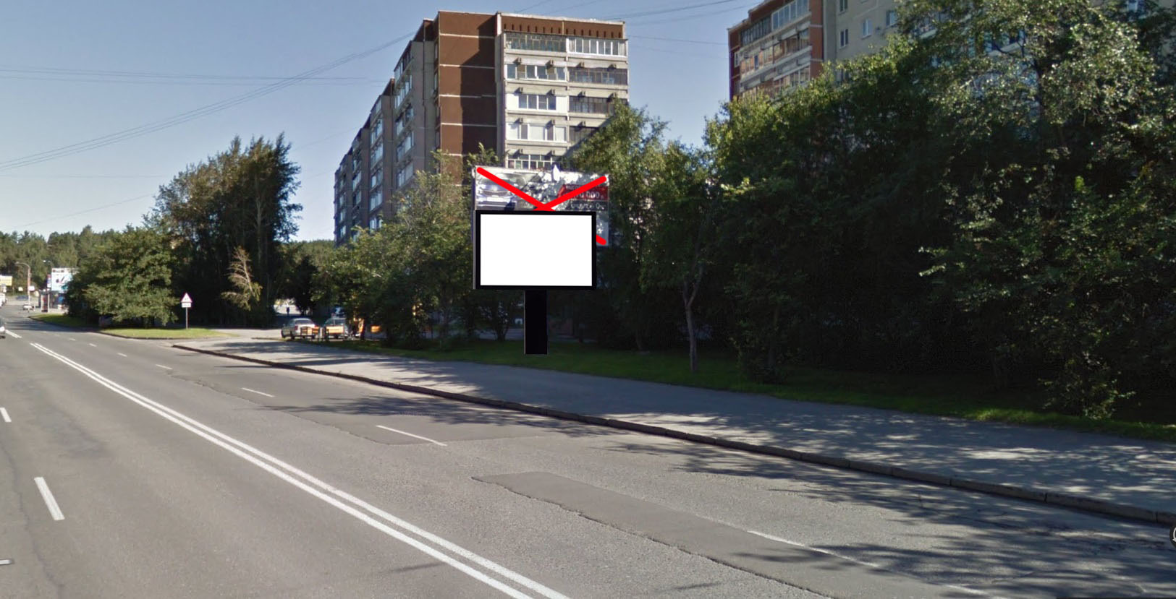
Код места | Адрес | Тип* | Вид | Площадь информационных полей, кв. м | Размеры, м  (высота, ширина) | Количество  сторон
595 | ул. Сыромолотова, 9 | 1 | Сити-борд (Щит) | 19,98 | 2.7х3.7 | 2
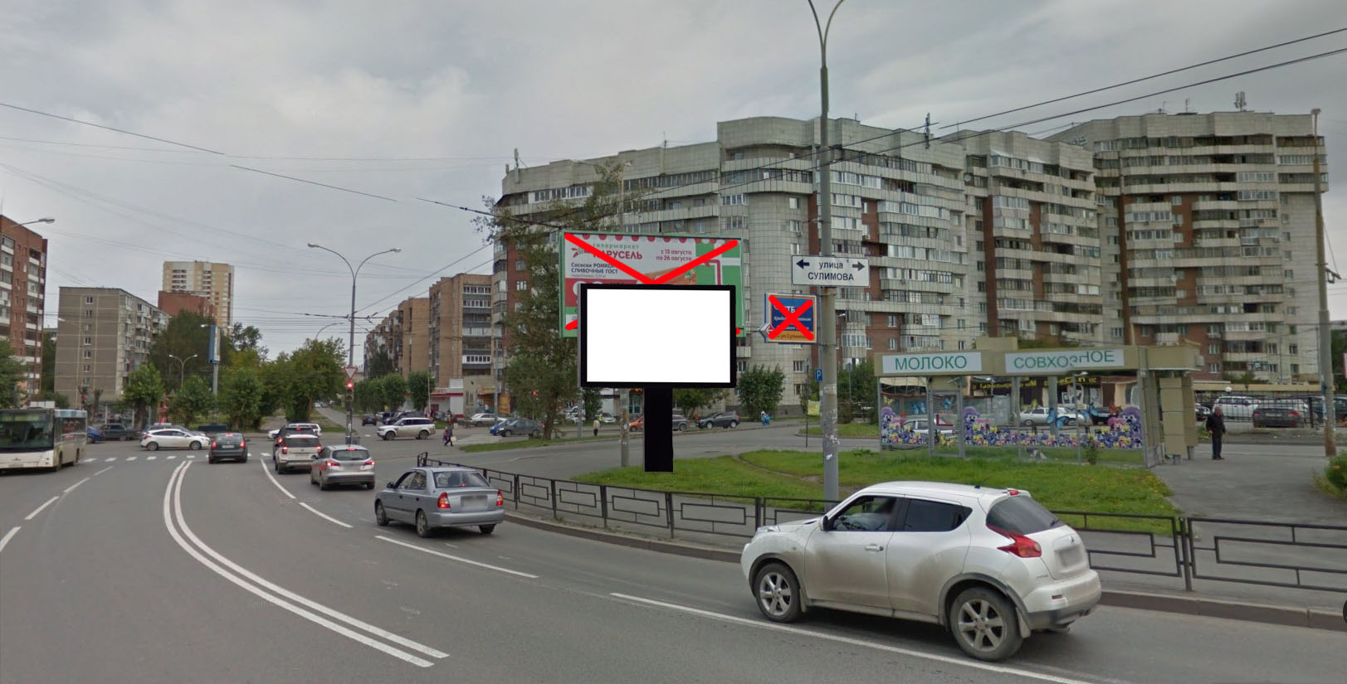
Код места | Адрес | Тип* | Вид | Площадь информационных полей, кв. м | Размеры, м  (высота, ширина) | Количество  сторон
714 | ул. Сулимова (у дома № 7б) / ул. Советская | 1 | Сити-борд (Щит) | 19,98 | 2.7х3.7 | 2
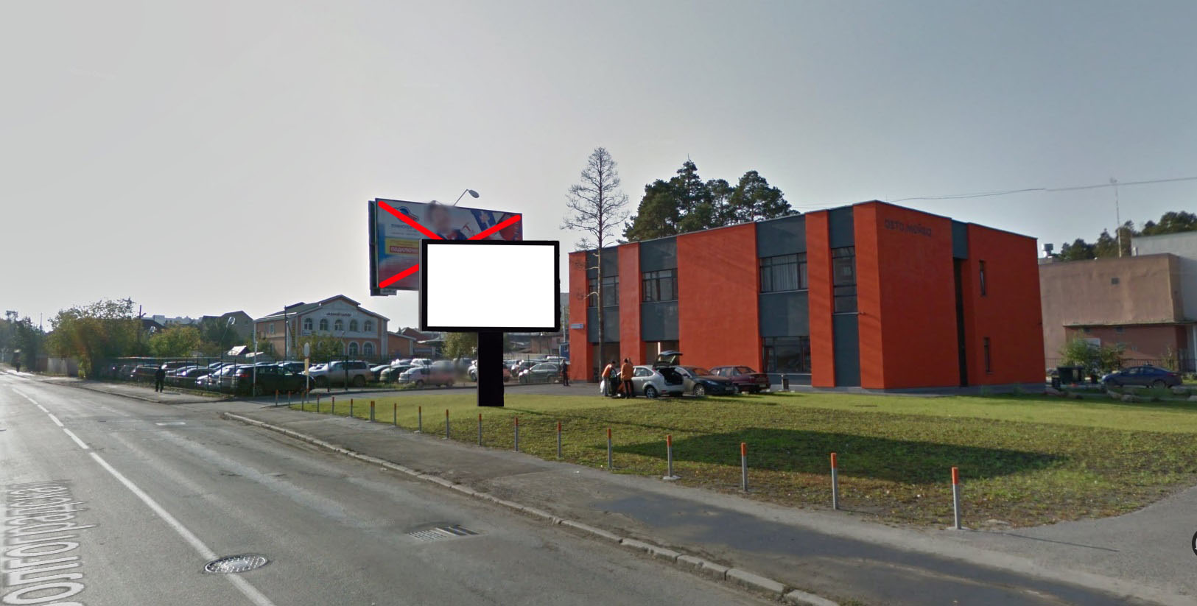
Код места | Адрес | Тип* | Вид | Площадь информационных полей, кв. м | Размеры, м  (высота, ширина) | Количество  сторон
847 | ул. Волгоградская, 183 | 1 | Сити-борд (Щит) | 19,98 | 2.7х3.7 | 2
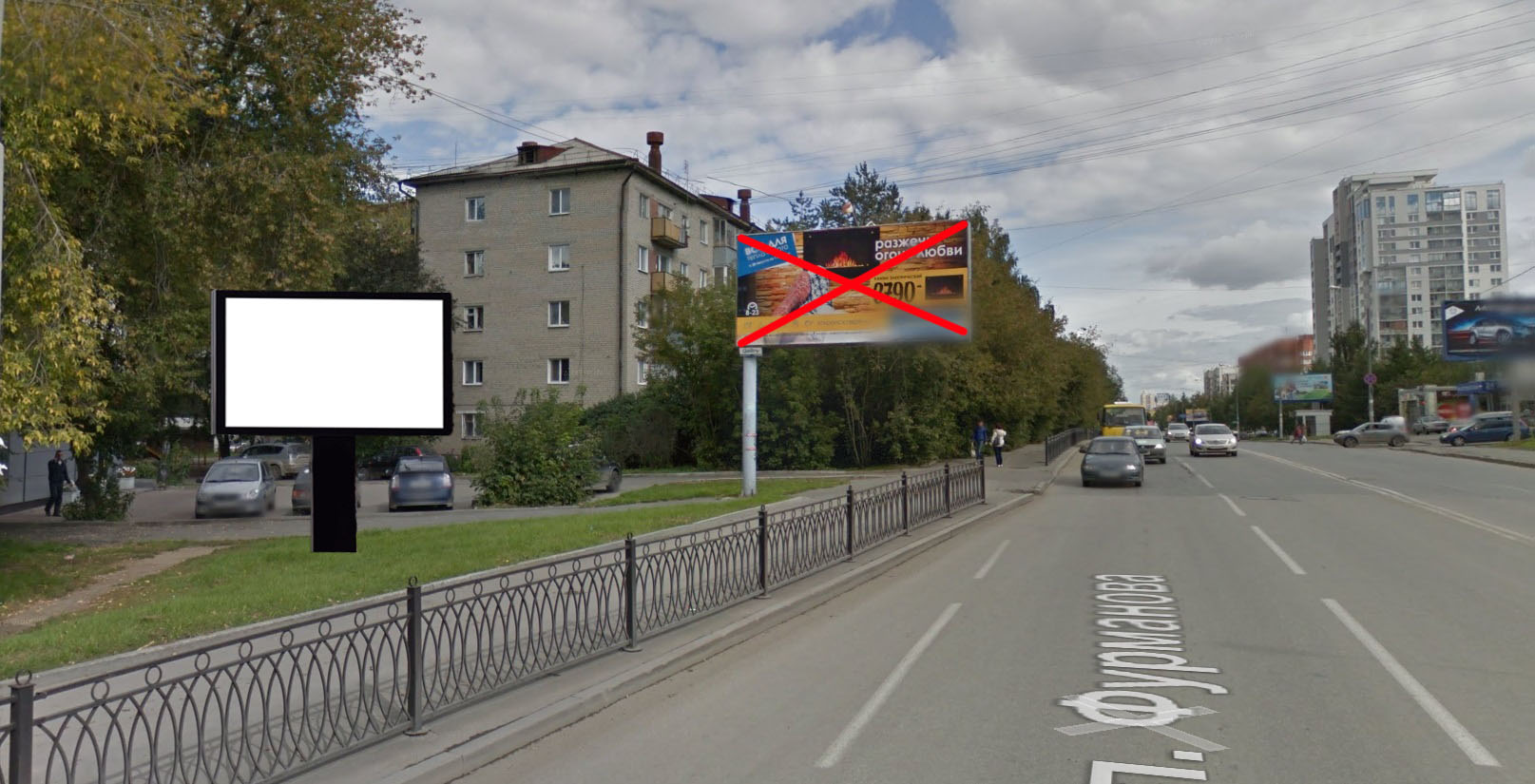
Код места | Адрес | Тип* | Вид | Площадь информационных полей, кв. м | Размеры, м  (высота, ширина) | Количество  сторон
870 | ул. Фурманова, 122 | 1 | Сити-борд (Щит) | 19,98 | 2.7х3.7 | 2
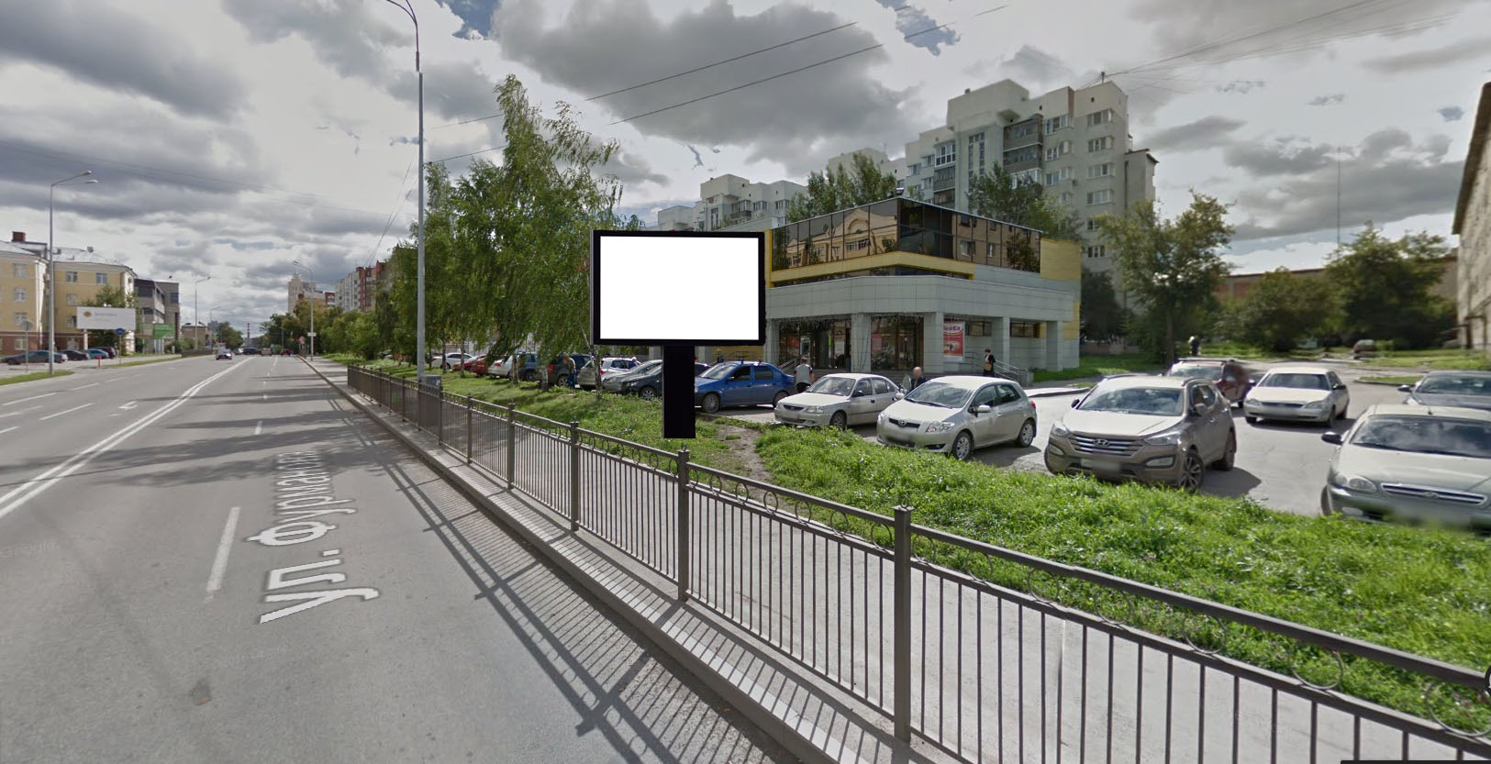
Код места | Адрес | Тип* | Вид | Площадь информационных полей, кв. м | Размеры, м  (высота, ширина) | Количество  сторон
907 | ул. Фурманова, 37 | 1 | Сити-борд (Щит) | 19,98 | 2.7х3.7 | 2
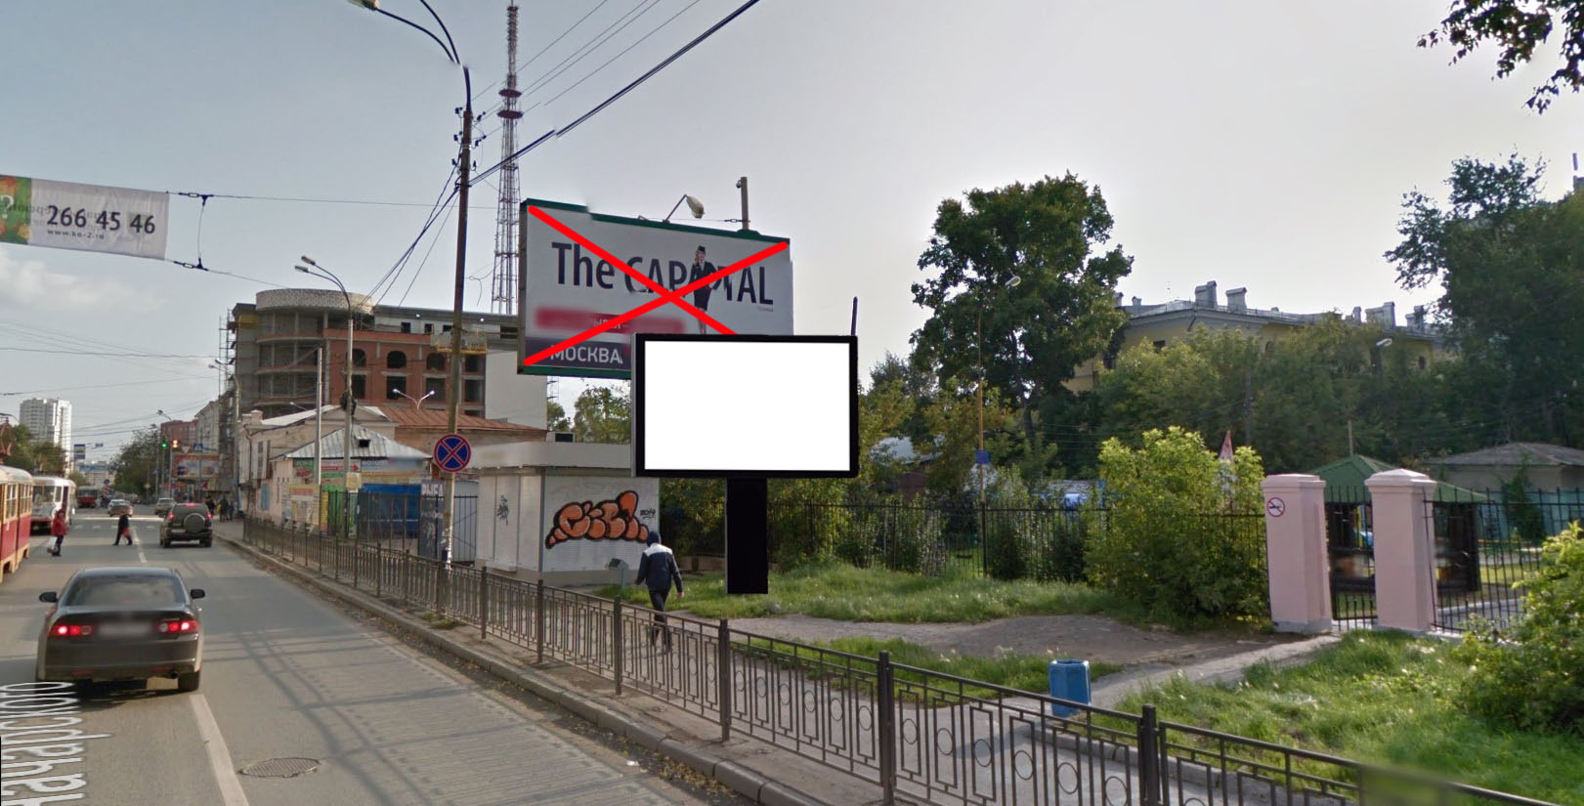
Код места | Адрес | Тип* | Вид | Площадь информационных полей, кв. м | Размеры, м  (высота, ширина) | Количество  сторон
1109 | ул. Луначарского, 200 | 1 | Сити-борд (Щит) | 19,98 | 2.7х3.7 | 2
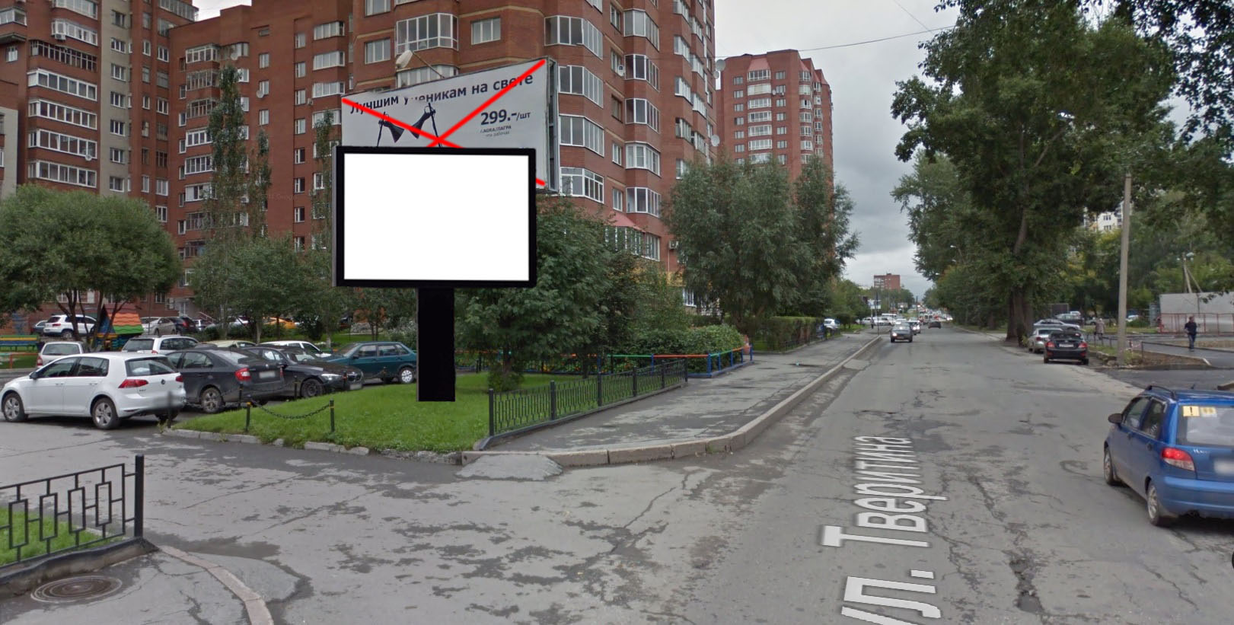
Код места | Адрес | Тип* | Вид | Площадь информационных полей, кв. м | Размеры, м  (высота, ширина) | Количество  сторон
1148 | ул. Тверитина, 38/1 | 1 | Сити-борд (Щит) | 19,98 | 2.7х3.7 | 2
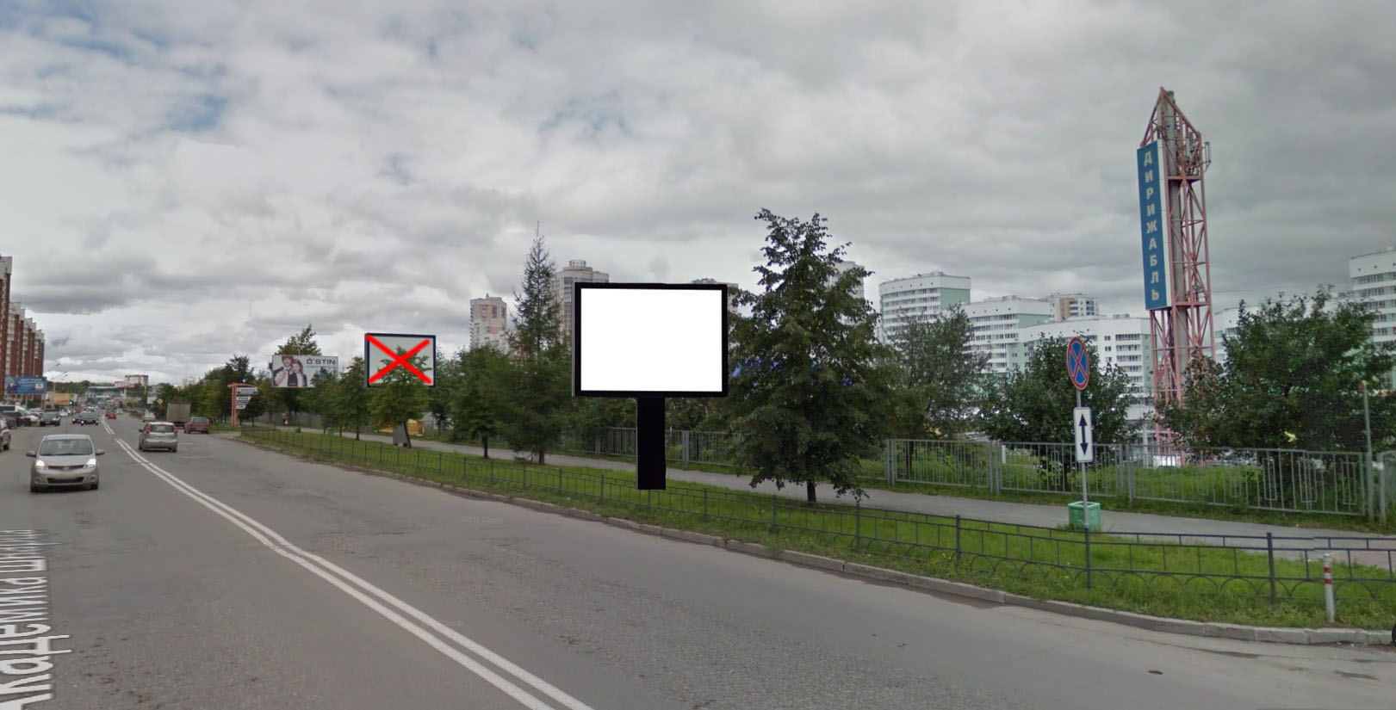
Код места | Адрес | Тип* | Вид | Площадь информационных полей, кв. м | Размеры, м  (высота, ширина) | Количество  сторон
1622 | ул. Академика Шварца (напротив дома № 14, позиция № 2) | 1 | Сити-борд (Щит) | 19,98 | 2.7х3.7 | 2
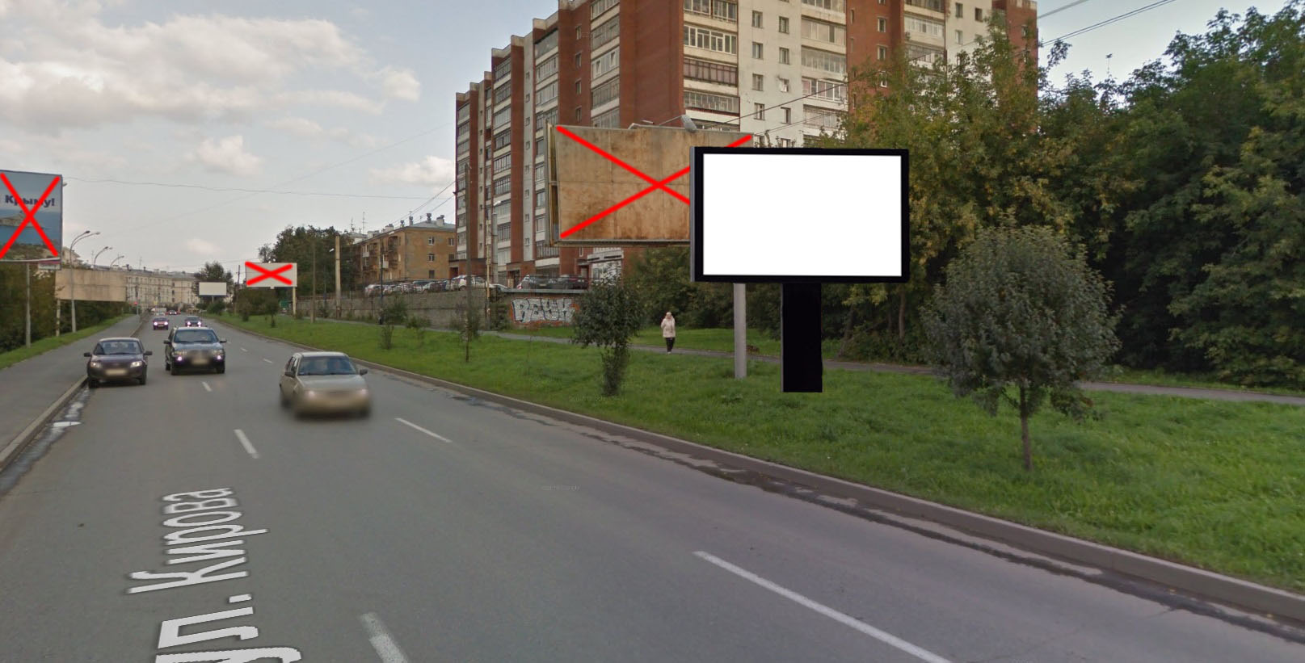
Код места | Адрес | Тип* | Вид | Площадь информационных полей, кв. м | Размеры, м  (высота, ширина) | Количество  сторон
38 | ул. Кирова (напротив дома № 2) | 1 | Сити-борд (Щит) | 19,98 | 2.7х3.7 | 2

